**Activities**

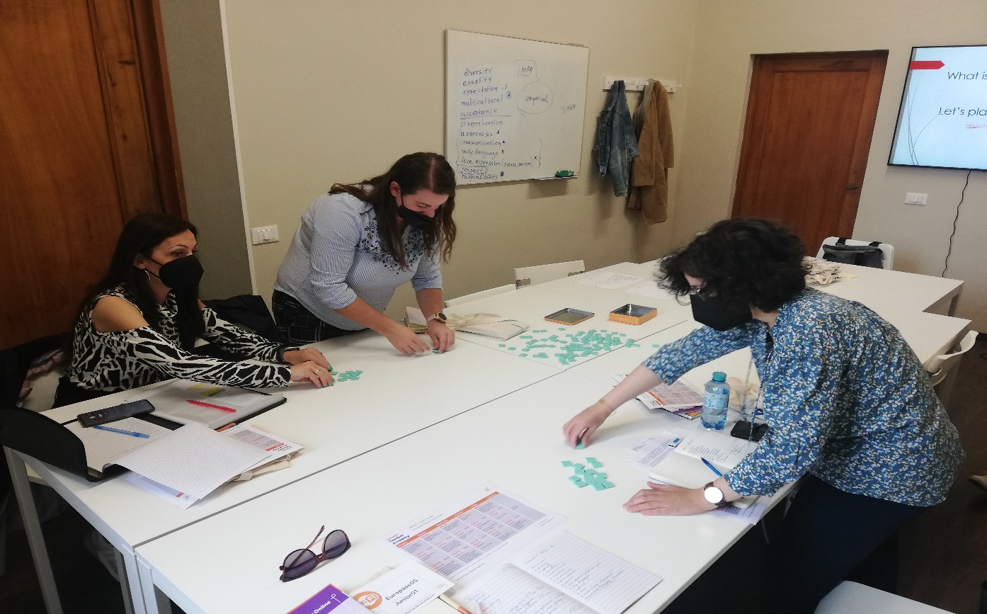

„Scrabble“

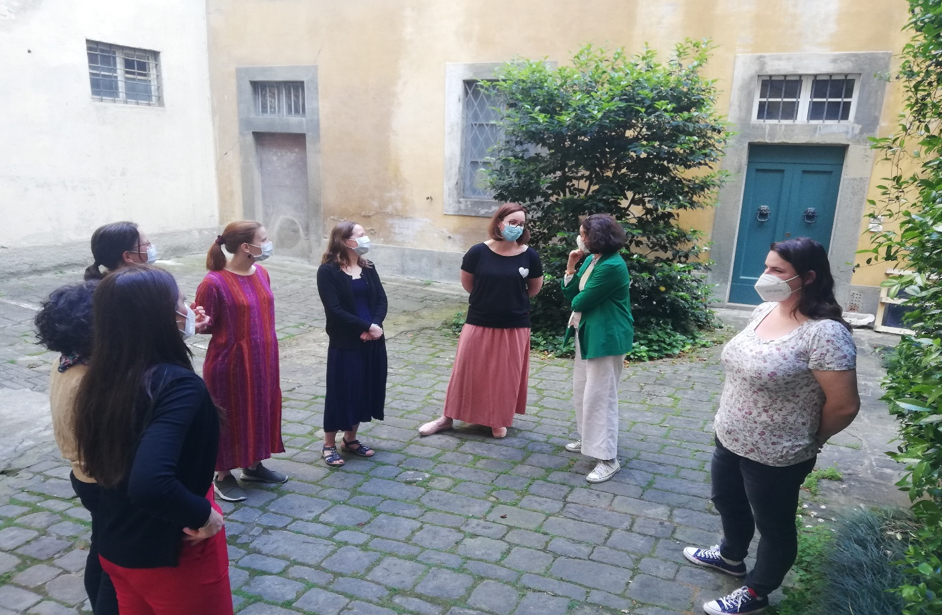

„Komunitný kruh“

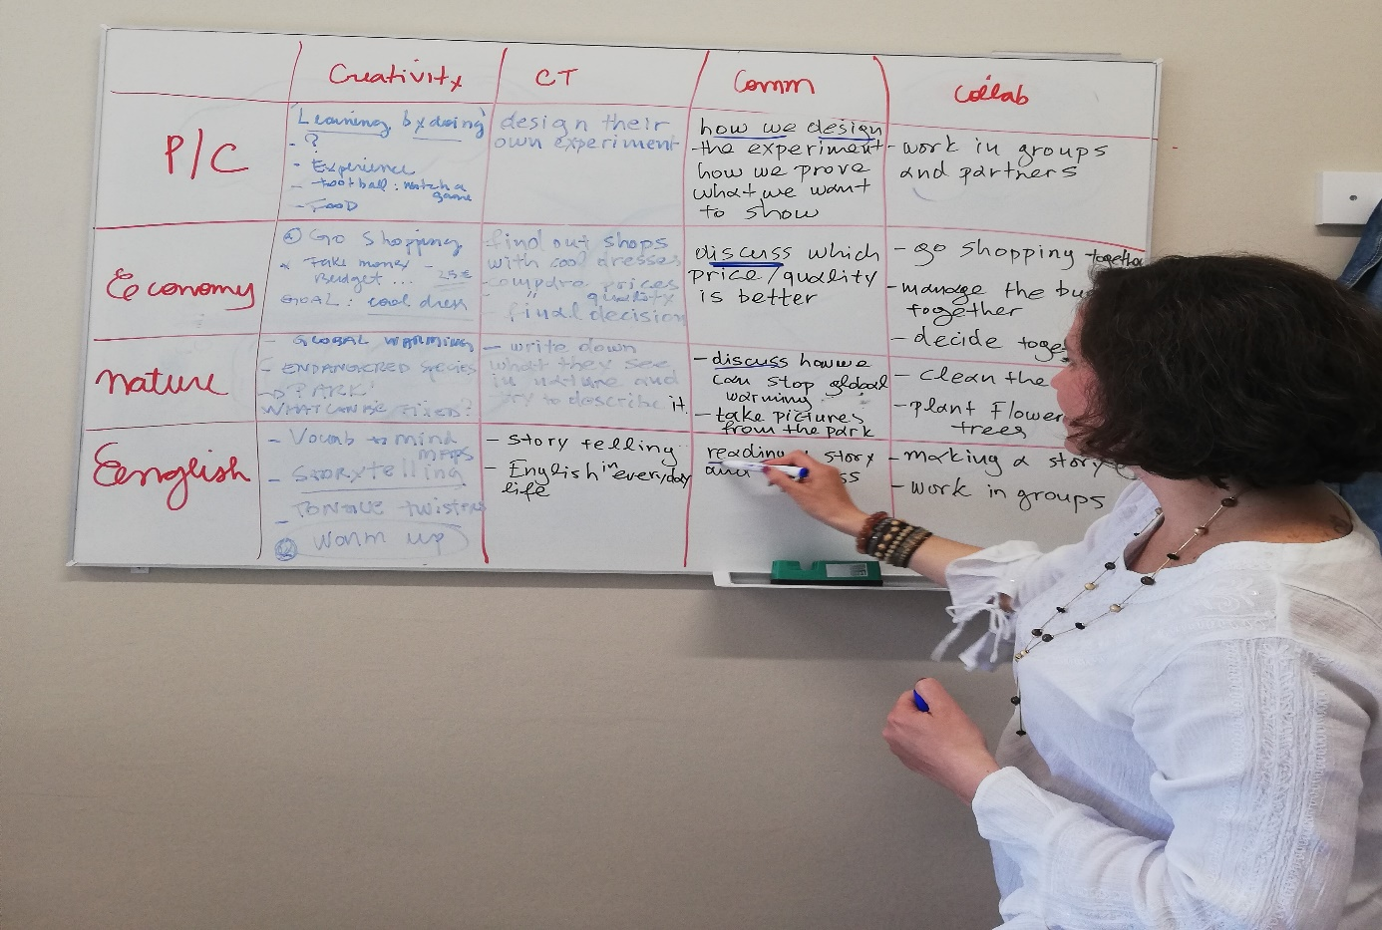„Kde? Kto? Kedy? Ako?“

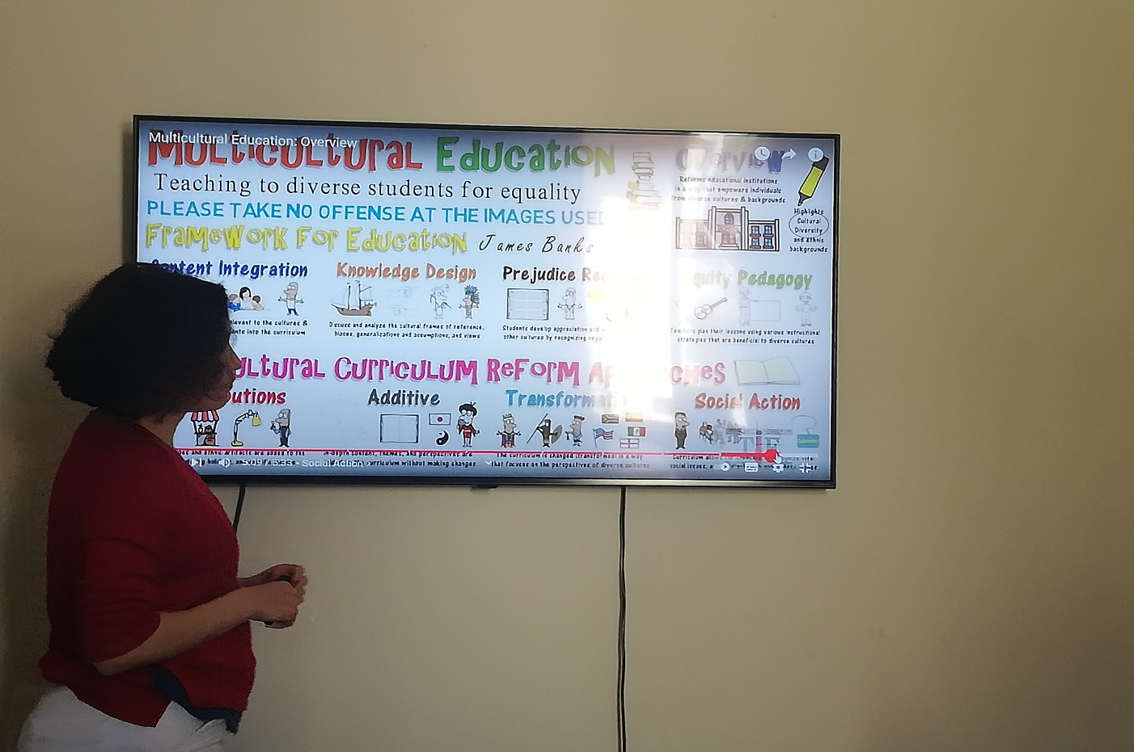

„Multikultúrna edukácia“

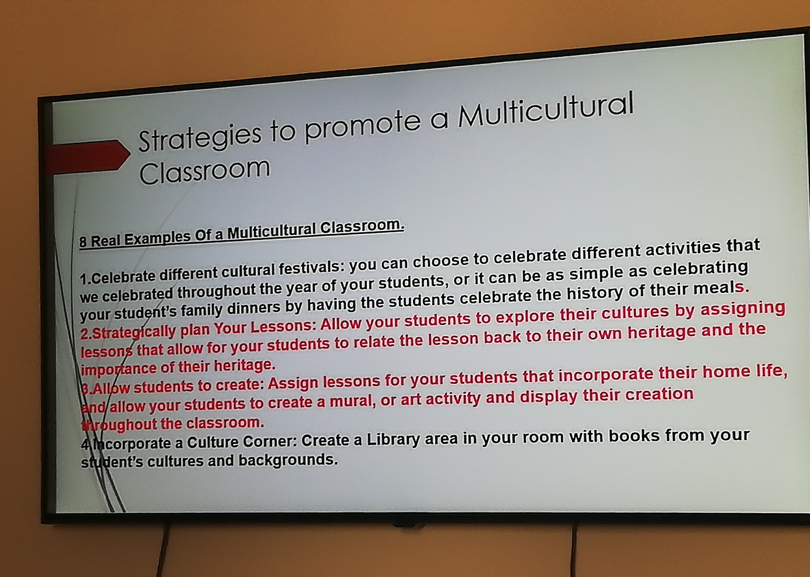

„Stratégie na podporu multikultúrnej triedy“

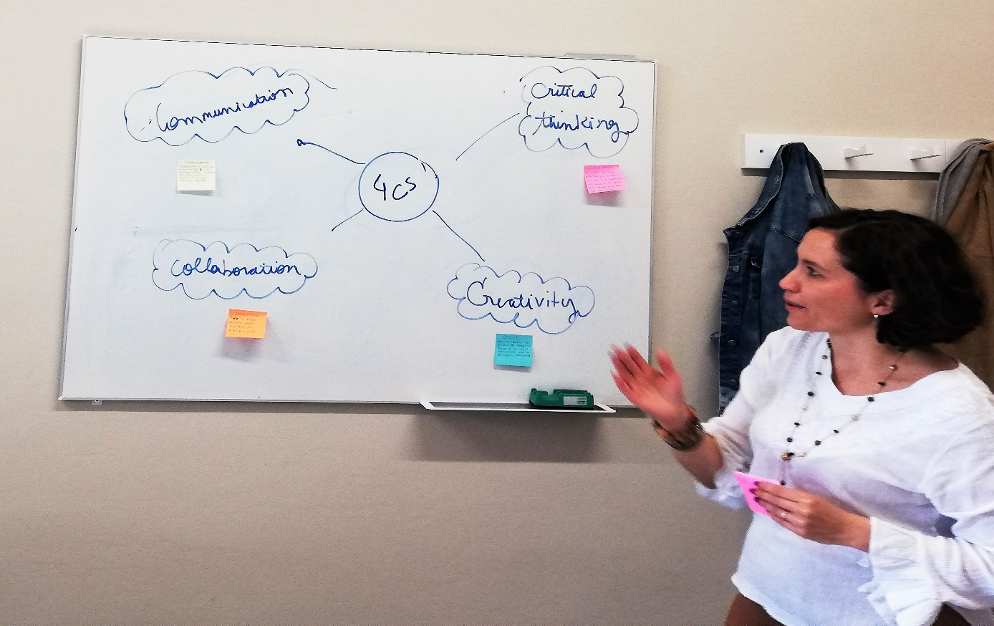

„Kľúčové slová“